প্রশ্নঃ কিভাবে গ্রিডের সেল গুলোকে Wrap করা যাবে?

উত্তরঃ প্রথমে প্যারেন্ট ডিভকে গ্রিড ডিসপ্লে করতে হবে, তারপর grid-template-columns: repeat(auto-fit, minmax(300px, 1fr)); Property এবং তার ভালু এইভাবে সেট করতে হবে।

Example:

<div class=”container”>

<div class=”grid-item one”>1</div>

<div class=”grid-item two”>2</div>

<div class=”grid-item three”>3</div>

</div>

.container{

Display: grid;

Grid-template-columns: repeat(auto-fit, minmax(300px, 1fr));

}

প্রশ্নঃ আমরা চাইলে কি যেকোন গ্রিড আইটেমের কন্টেন্টকে কাস্টমাইজ করতে পারবো।

উত্তরঃ জ্বি। আমরা চাইলে প্রতিটা সেলের মধ্যেও করতে পারি আবার প্রতিটা সেলের কমন ক্লাসেও এই কাজ করতে পারি অথবা প্যারেন্ট কন্টেইনারেও এই কাজ করতে পারি।

Example:

<div class=”container”>

<div class=”grid-item one”>1</div>

<div class=”grid-item two”>2</div>

<div class=”grid-item three”>3</div>

</div>

.container{

Display: grid;

Grid-template-columns: repeat(auto-fit, minmax(300px, 1fr));

Sample:

Align-items: start/center/end;

Justify-items: start/center/end;

}

.grid-item{

Width: 200px/ 20%;

Height: 200px/20%;

Padding: 20px;

Justify-self: start/center/end;

Align-self: start/center/end;

}

প্রশ্নঃ আমরা কি যেকোন রো বা কলাম কে বড় ছোট বা একটা স্ট্রাকচার লে-আউটে ভাগ করতে পারবো?

উত্তরঃ জ্বী। যদি আমরা নিচের মত ডিজাইন করতে চাই।

প্রথমে আমরা ডিসপ্লেকে ১২টা গ্রিডে কল্পনা করে কাজ করতে পারি। তাহলে প্রথম রো-১২ এইখানে ১২টা কলাম মানে লাইন আছে ১৩টা আমাদেরকে সেটি ধরেই করতে হবে।

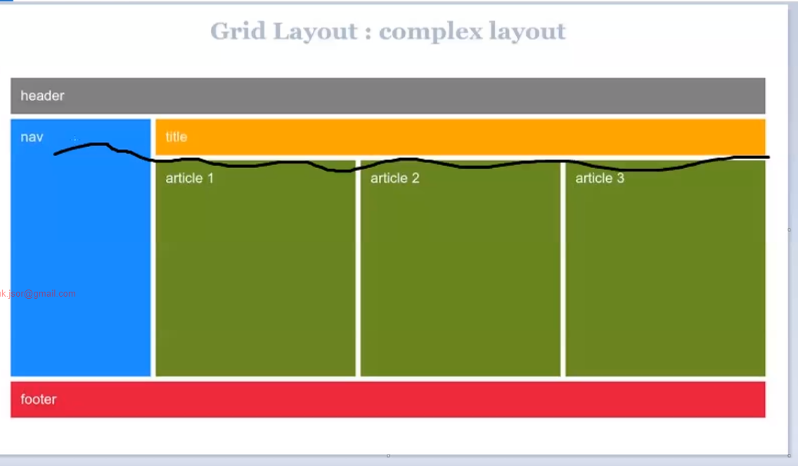

/\* Grid control section \*/

        .grid-container{

            height: 50vh;

            display: grid;

            /\* grid-template-columns: repeat(12, 1fr);

            grid-template-rows: repeat(12, 1fr); \*/

            grid-template: repeat(12, 1fr) / repeat(12, 1fr);

            /\* justify-items: center;

            align-items: center;

            background-color: gray; \*/

        }

        .grid-item{

            /\* display: flex;

            justify-content: center;

            align-items: center; \*/

            /\* align-self: center;

            justify-self: center; \*/

            padding: 20px;

        }

        .header{

            background-color: antiquewhite;

            grid-column: 1/13;

        }

        .sidebar{

            background-color: rgb(156, 77, 101);

            grid-column: 1/4;

            grid-row: 2/12;

        }

        .nav-menu{

            background-color: rgb(40, 241, 50);

            grid-column: 4/13;

        }

        .article-1{

            background-color: rgb(59, 245, 252);

            grid-column: 4/7;

            grid-row: 3/12;

        }

        .article-2{

            background-color: rgb(161, 146, 245);

            grid-column: 7/10;

            grid-row: 3/12;

        }

        .article-3{

            background-color: rgb(245, 154, 36);

            grid-column: 10/13;

            grid-row: 3/12;

        }

        .footer{

            background-color: rgb(236, 51, 113);

            grid-column: 1/13;

        }

    </style>

    <div class="grid-container">

        <div class="grid-item header">Header</div>

        <div class="grid-item sidebar">Sidebar</div>

        <div class="grid-item nav-menu">Nav menu</div>

        <div class="grid-item article-1">article-1</div>

        <div class="grid-item article-2">5</div>

        <div class="grid-item article-3">6</div>

        <div class="grid-item footer">7</div>

    </div>

Qst: Grid Template Area?

body{

            margin:0;

            padding: 0;

        }

        .container{

            display: grid;

            gap: 10px;

            grid-template-areas:

            "header header header header"

            "sidebar main main advertise"

            "sidebar main main news"

            "footer footer footer footer"

            ;

            height: 50vh;

        }

        .header,.sidebar,.main,.advertise,.news,.footer{

            background: gray;

            border: 5px solid green;

        }

        .header{

            grid-area: header;

        }

        .sidebar{

            grid-area: sidebar;

        }

        .main{

            grid-area: main;

        }

        .advertise{

            grid-area: advertise;

        }

        .news{

            grid-area: news;

        }

        .footer{

            grid-area: footer;

        }

        /\* Responsive area \*/

        @media screen and (max-width: 576px){

            .container{

                grid-template-areas:

                "header"

                "advertise"

                "sidebar"

                "main"

                "news"

                "footer"

                ;

            }

        }

        /\*  Medium devices \*/

        @media screen and (min-width: 576px) and (max-width: 1068px){

            .container{

                grid-template-areas:

                "header header header"

                "sidebar sidebar sidebar"

                "advertise main main"

                "news footer footer"

                ;

            }

        }

    </style>

</head>

<body>

    <div class="container">

        <div class="header">header</div>

        <div class="sidebar">

            <ul>

                <li><a href="">Nav-1</a></li>

                <li><a href="">Nav-2</a></li>

                <li><a href="">Nav-3</a></li>

            </ul>

        </div>

        <div class="main">main</div>

        <div class="advertise">advertise</div>

        <div class="news">news</div>

        <div class="footer">footer</div>

    </div>

</body>

</html>